Le dipôle RC

1. Un exemple d’application d’un cricuit RC : le pacemaker.

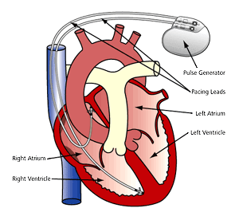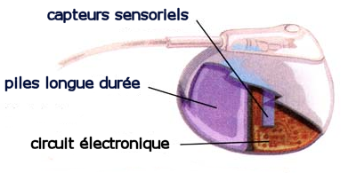

Extrait de l’introduction du sujet bac Série S Réunion 2004

Notre cœur se contracte plus de 100 000 fois par jour. Il bat 24 h sur 24 pendant toute notre vie, entre 60 et 80 fois par minute, grâce à un stimulateur naturel: le nœud sinusal.

Lorsque celui-ci ne remplit plus correctement son rôle, la chirurgie permet aujourd'hui d’implanter dans la cage thoracique un stimulateur cardiaque artificiel (appelé aussi pacemaker) qui va forcer le muscle cardiaque à battre régulièrement en lui envoyant de petites impulsions électriques par l'intermédiaire de sondes.

Le boîtier de celui- ci est de petite taille : 5 cm de large et 6 mm d'épaisseur. Sa masse est d'environ 30 g.

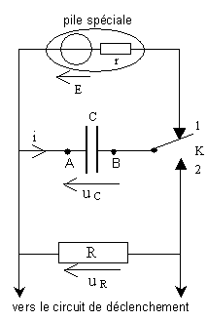

Le pacemaker est en fait un générateur d’impulsions ; il peut être modélisé par le circuit électrique en dérivation, ci-contre, qui comprend un condensateur de capacité C, un conducteur ohmique de résistance R, une pile spéciale et un transistor qui joue le rôle d’interrupteur, K.

Quand l'interrupteur est en position (1) le condensateur se charge de façon quasi-instantanée. Puis, quand l’interrupteur bascule en position (2) , le condensateur se décharge lentement à travers le conducteur ohmique de résistance R, élevée, jusqu'à une valeur limite ulimite.

A cet instant, le circuit de déclenchement envoie une impulsion électrique vers les sondes qui la transmettent au cœur : on obtient alors un battement !

Cette dernière opération terminée, l’interrupteur bascule à nouveau en position (1) et le condensateur se charge, etc…

## Question discussion réponse

Un circuit RC est constitué d’une ……………………… et d’un …………………………

Le condensateur peut se charger et ou se décharger ………………………. ou ………………………..

Réponse :

Un circuit RC est constitué d’une résistance (conducteur ohmique) et d’un condensateur

Le condensateur peut se charger et ou se décharger Instantanément ou lentement.

Nous allons découvrir dans ce cours comment faire varier le temps de charge ou de décharge d’un condensateur.

II. Les condensateurs.

* 1. Définition.

Un condensateur est constitué de deux armatures dont les surfaces en regard sont séparées par un isolant électrique.

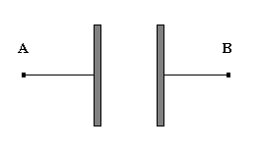

Représentation symbolique :

* 1. Orientation d’un circuit en utilisant la convention récepteur.

Si *q*A est la charge de l’armature A et *q*B celle de l’armature B, on a : *q*A = -*q*B *q*A > 0

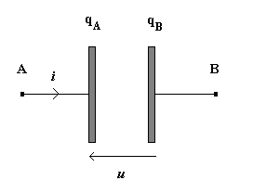

En convention récepteur, la flèche tension est orienté vers l’armature où arrive le courant.

* 1. Relation charge-intensité.

La charge *q* du condensateur évolue au cours du temps.

Lors de la charge du condensateur, *q* augmente.

Ce débit de charge correspond à l’intensité *i*.

Charge du condensateur :  *i* > 0

En convention récepteur

Décharge du condensateur :  *i* < 0

*i* est une grandeur algébrique.



Quand *q* ne varie pas, l’intensité est nulle. Le condensateur se comporte comme un isolant.

*q* : charge de l’armature unité : Coulomb (C)

*i* : intensité unité : Ampère (A)

*t* : temps unité : seconde (s)

* 1. Relation charge-tension.

4.1. Montage d’étude de la charge d’un condensateur à courant constant.

Afin d’établir la relation charge tension il faut s’affranchir de l’intensité qui doit rester constante.

Pour cela, on utilise un générateur idéal de courant.

L’intensité du courant est fixée à *i* = 15,0 **A

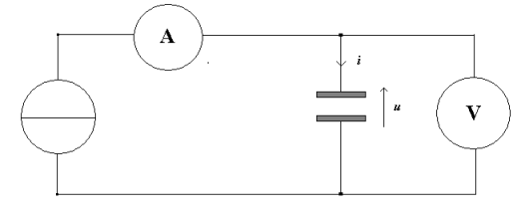

On relève les valeurs de la tension à différentes dates.

Les résultats sont indiqués dans le tableau ci-dessous :

|  |  |  |  |  |  |  |  |  |  |
| --- | --- | --- | --- | --- | --- | --- | --- | --- | --- |
| *t* (s) | 0 | 0,67 | 1,25 | 1,77 | 2,20 | 2,76 | 3,23 | 3,78 | 4,32 |
| *u* (V) | 0 | 2,04 | 3,79 | 5,44 | 6,73 | 8,41 | 9,82 | 11,5 | 13,1 |

Question discussion réponse :

* + - Tracer le graphe *u = f*(*t*)
    - Que constatez-vous ?
    - Sachant que pour une valeur constante de l’intensité *i*, on a *q* = *it*, compléter le tableau suivant :

|  |  |  |  |  |  |  |  |  |  |
| --- | --- | --- | --- | --- | --- | --- | --- | --- | --- |
| *t* (s) | 0 | 0,67 | 1,25 | 1,77 | 2,20 | 2,76 | 3,23 | 3,78 | 4,32 |
| *u* (V) | 0 | 2,04 | 3,79 | 5,44 | 6,73 | 8,41 | 9,82 | 11,5 | 13,1 |
| *q* (C) |  |  |  |  |  |  |  |  |  |

* + - Tracer le graphe *q = f*(*u*)
    - Que constatez-vous ? Quelle relation existe entre *q* et *u* ? Quelle est la valeur du coefficient directeur ?
    - Sur le condensateur, on peut lire l’indication capacité *C* = 5,0  10-6 Farad. Qu’en concluez-vous ?
    - Conclusion : la relation charge-tension est : ………………

Réponse :

Graphe *u* =*f*(*t*)

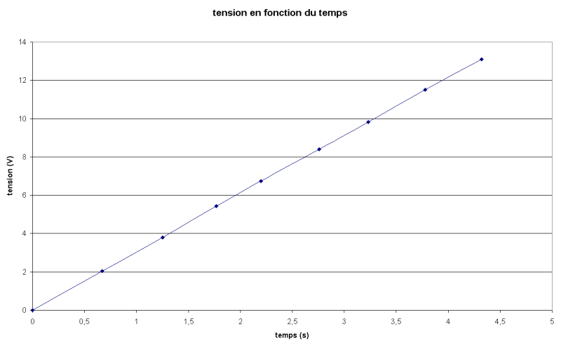

On constate que la tension aux bornes du condensateur est une fonction linéaire du temps.

|  |  |  |  |  |  |  |  |  |  |
| --- | --- | --- | --- | --- | --- | --- | --- | --- | --- |
| *t* (s) | 0 | 0,67 | 1,25 | 1,77 | 2,20 | 2,76 | 3,23 | 3,78 | 4,32 |
| *u* (V) | 0 | 2,04 | 3,79 | 5,44 | 6,73 | 8,41 | 9,82 | 11,5 | 13,1 |
| *q* (C) | 0 |  |  |  |  |  |  |  |  |

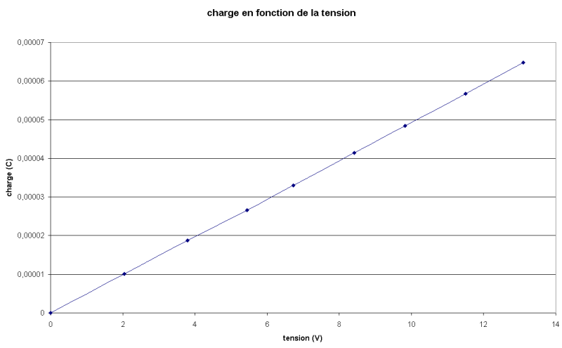

On constate que la charge est une fonction linéaire de la tension.

*q* = constante *u*

Le coefficient directeur est égal à 5,0 10-6

Le coefficient directeur de cette droite est appelée capacité du condensateur *C* = 5,0 10-6 F (unité : Farad)

Conclusion : la relation charge-tension est : *q* = *Cu*

1. Dipôle RC.
   1. Réponse d’un dipôle RC à un échelon de tension.

Un échelon de tension correspond au passage rapide d’une valeur de tension *u* = 0 à une valeur *u* = *E*.

* 1. Montage d’un dipôle RC alimenté par un générateur basse fréquence (G.B.F).

Expérience de cours :

On réalise le montage suivant :

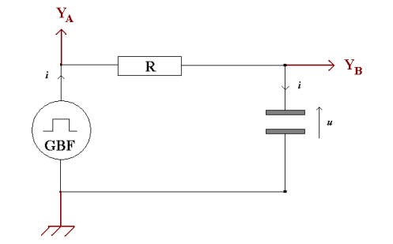

*R* = 100 

*C* = 0,12 **F



Astuce afin de placer correctement les bornes de l’oscilloscope.

Si on veut mesurer à la fois la tension aux bornes du GBF et du condensateur :

* Placer dans un premier temps la masse entre ces deux composants.
* Placer ensuite les deux bornes de mesures YA et YB de l’autre côté des composants.

Ainsi orienté, la tension *u* est positive.

* 1. Oscillogrammes obtenus.

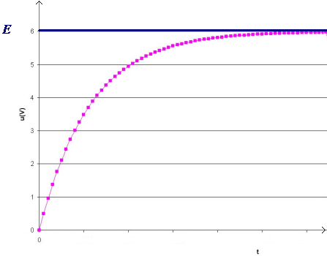

En bleu : la tension aux bornes du GBF

En rose : la tension aux bornes du condensateur

Question discussion réponse :

* + La tension aux bornes du condensateur subit-elle une variation brutale ? Est-elle discontinue ?

Réponse :

* + Non, la tension ne subit pas de variation brutale. Elle n’est pas discontinue. Elle varie progressivement contrairement à la tension délivrée par le GBF qui prend une valeur déterminée instantanément.
  1. Comment procéder pour visualiser l’intensité circulant dans le circuit à l’aide de l’oscilloscope ?

Aux bornes de la résistance, la loi d’ohm s’énonce ainsi *u*R = *Ri*.

Il suffit de mesurer la tension *u*R afin de visualiser l’intensité *i*.

La valeur de *i* est *i* = 

Question discussion réponse :

* + Dans le montage suivant, la tension mesurée par un oscilloscope aux bornes de la résistance est-elle positive ou négative ?

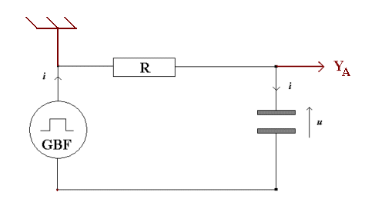

Réponse : La flèche tension est dirigée vers la masse. La tension ainsi mesurée aux bornes de la résistance est donc négative.

* 1. Résolution analytique de la charge du condensateur.

1.4.1. Etablissement de l’équation différentielle de charge du condensateur.

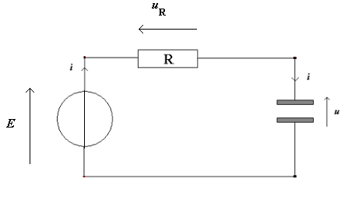

La méthode d’établissement de l’équation différentielle est la suivante :

* + Ecrire la loi d’additivité des tensions.
  + Exprimer *i* en fonction de *u*

On applique la loi d’additivité des tensions :

*E* = *u*R + *u*

*E* = *Ri* + *u* avec laloi d’Ohm : *u*R = *Ri*

*E* =  avec *i* = 

*E* =  avec *q* = *Cu*

L’équation différentielle peut donc s’écrire :

*E* = 

1.4.2. Solution de l’équation différentielle.

Vérifions que la solution analytique  est une solution de l’équation différentielle *E* = 

Méthode :

* Dans un premier temps, on dérive 
* Dans un deuxième temps, on reporte la dérivée  et *u* dans l’expression *E* = 
* Dans un troisième temps, on identifie *A* et **, en s’affranchissant du temps.
* Dans un quatrième temps, on identifie *B* en tenant compte des conditions initiales à *t* = 0.
* Dans un premier temps, on dérive l’expression 

 Rappel : *f*(*x*) =  alors *f*’(*x*) = 

* Dans un deuxième temps, on reporte  et *u* dans l’expression *E* = 



* Dans un troisième temps, on identifie * et* A.

Pour ce faire, il faut s’affranchir du temps, c’est à dire éliminer la partie de l’expression de *E* qui dépend du temps.

 cette partie

Il suffit que 

Alors ** = *RC* et *A = E* quelque soit la valeur de *t*.

* Dans un quatrième temps, on identifie *B*.

On prend en compte les conditions initiales à *t* = 0.

à *t* = 0 *u* = 0

 = 0

*A* + *B* = 0 car 

Donc *B* = -*A* = -*E*

B = - E

La solution de l’équation différentielle s’écrit alors :

 avec ** = *RC*

1.4.3. Expression de l’intensité.

Pour trouver l’expression de l’intensité, il suffit d’utiliser les expressions suivantes :

*q* = *Cu* et *i* = 

On a alors *i* = 



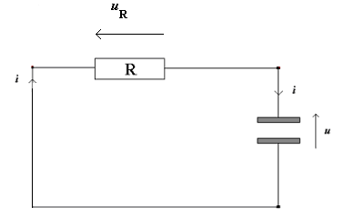

1.4.4. Résolution analytique de la décharge d’un condensateur.

Question discussion réponse :

* Etablissez l’équation différentielle de la décharge d’un condensateur.

Astuce : Dans cette phase, il n’y a plus de générateur *E* = 0

* Montrez que  est une solution de l’équation différentielle en identifiant **, *A* et *B*.
* Etablissez l’expression de l’intensité.

Réponse :

On applique la loi d’additivité des tensions :

0 = *u*R + *u*

0= *Ri* + *u* avec laloi d’Ohm : *u*R = *Ri*

0=  avec *i* = 

0 =  avec *q* = *Cu*

L’équation différentielle peut donc s’écrire :

0 = 

Solution analytique :

*   Dans un premier temps, on dérive l’expression 

 Rappel : *f*(*x*) =  alors *f*’(*x*) = 

* Dans un deuxième temps, on reporte  et *u* dans l’expression 0 = 



* Dans un troisième temps, on identifie * et* A.

Pour ce faire, il faut s’affranchir du temps, c’est à dire éliminer la partie de l’expression de *E* qui dépend du temps.

 cette partie

Il suffit que 

Alors ** = *RC* et *A =* 0quelque soit la valeur de *t*.

* Dans un quatrième temps, on identifie *B*.

On prend en compte les conditions initiales à *t* = 0.

à *t* = 0 *u* = *E*

 = *E*

*A* + *B* = *E* car 

Donc *B* = *E*

B = E

La solution de l’équation différentielle s’écrit alors :

 avec ** = *RC*

1.4.3. Expression de l’intensité.

Pour trouver l’expression de l’intensité, il suffit d’utiliser les expressions suivantes :

*q* = *Cu* et *i* = 

On a alors *i* = 



1. Expression de la constante de temps **.

2.1. Expression de la constante de temps.

On a montré que la constante de temps a pour expression * = RC* pour un circuit RC.

2.2.Vérification de l’unité de la constante de temps par analyse dimensionnelle.

L’analyse dimensionnelle consiste à écrire une équation aux dimension.

On note [X] la dimension de la grandeur X.

On cherche à exprimer la dimension de *R* et de *C* en fonction des dimensions de l’intensité, de la tension et du temps.

* D’après la loi d’Ohm, *u* = *Ri* soit 

La dimension de *R* s’écrit  (1)

* A partir de la relation *i* = 

La dimension de la charge s’écrit [*Q*] = [*I*] [*T*] (2)

* A partir de la relation *q* = *Cu*

La dimension de la capacité s’écrit , soit avec la relation (2) 

La dimension [*RC*] = [*R*] [*C*] = 

Soit après simplification [*RC*] = [*T*]

La constante de temps a la dimension d’un temps.

Son unité est la seconde (s).

2.3. Détermination graphique de la constante de temps.

On détermine graphiquement **  dans le cas de la charge du condensateur

* + en traçant la tangente à l’origine 0
  + en déterminant le point d’intersection de cette tangente avec la droite d’équation *u* = *E*
  + en projetant orthogonalement ce point sur l’axe des abscisses.

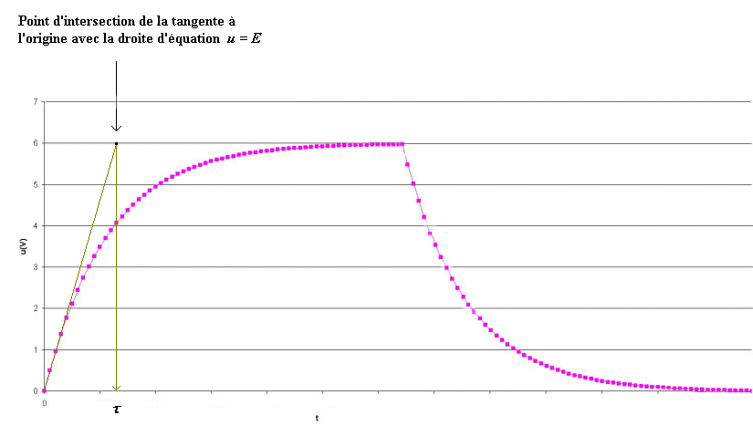

Question discussion réponse :

Proposer une méthode afin de déterminer graphiquement la constante de temps dans le cas de la décharge du condensateur. Rédigez-la et effectuez la détermination graphique.

Réponse :

On détermine graphiquement **  dans le cas de la décharge du condensateur

* + en traçant la tangente à l’origine *E*
  + en déterminant le point d’intersection de cette tangente avec la droite d’équation *u* = 0

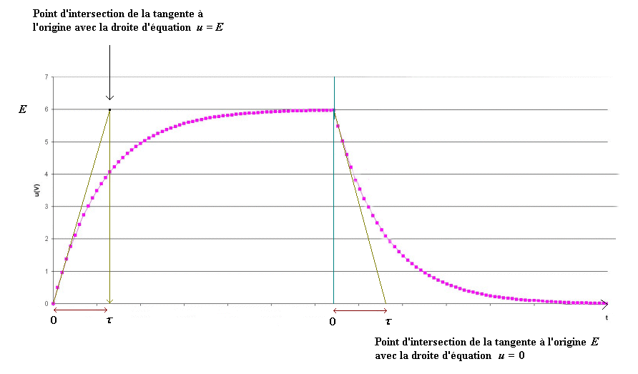

2.4. Quelle est la valeur de *u*(*t*) à la date **  ?

Cas de la charge :



Lors de la charge, la tension aux bornes du condensateur est égale à 63% de sa valeur nominale

Cas de la décharge :



Lors de la décharge, la tension aux bornes du condensateur est égale à 37% de sa valeur initiale.

1. Energie emmagasinée dans un condensateur.
   1. Mise en évidence expérimentale.

Voir TP

* 1. Expression de l’énergie emmagasinée.



On peut également exprimer cette énergie en fonction de *Q* avec la relation *Q* = *Cu* :

